附件

**会议回执**

|  |  |  |  |  |
| --- | --- | --- | --- | --- |
| 单位名称 |  | | | |
| 单位地址 |  | | | |
| 姓名 | 职务或职称 | 联系电话 | 邮箱 | 身份证号 |
|  |  |  |  |  |
|  |  |  |  |  |
|  |  |  |  |  |
|  |  |  |  |  |
| 住宿要求 | 房间：□单间（ 间） □标间（ 间）　 □合住 | | | |
| 住宿时间 | 3月 日至 日 | | | |

注：请参会代表务必于2025年3月20日前回复，以便安排房间。

报名回执：手机/微信：徐曦18511990125；王世民 18603820236

电子邮箱：[xuxi@ccpa.com.cn](mailto:xuxi@ccpa.com.cn。)

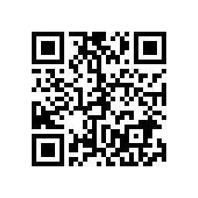扫码报名：